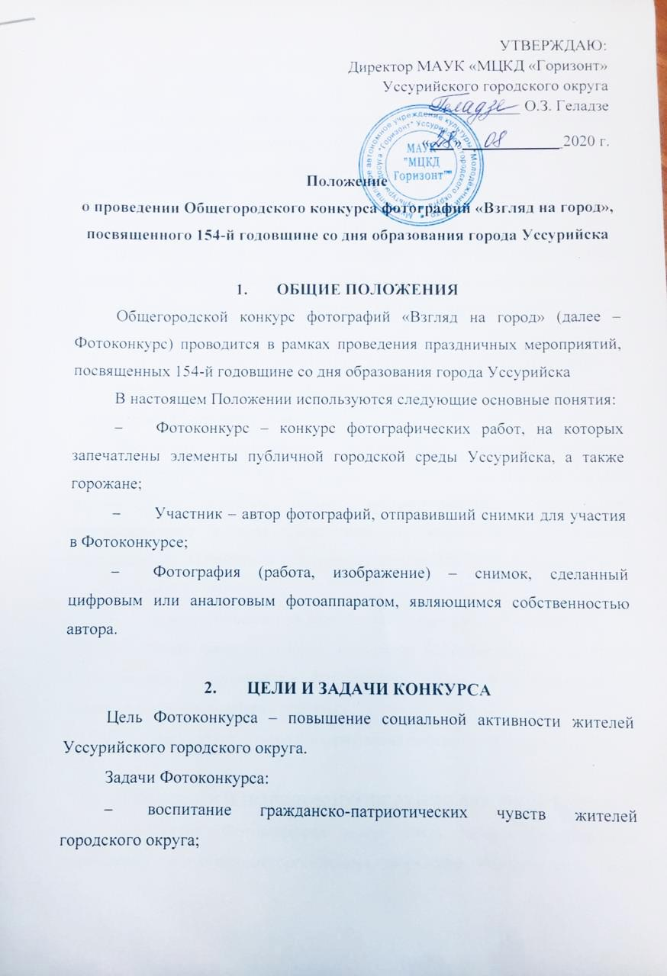

- ОРГАНИЗАТОРЫ КОНКУРСА
Учредитель и организатор Фотоконкурса – Муниципальное автономное учреждение культуры «Молодежный центр культуры и досуга «Горизонт»» Уссурийского городского округа (далее МАУК «МЦКД «Горизонт»»).

- ОРГАНИЗАЦИОННЫЙ КОМИТЕТ ФОТОКОНКУРСА
Для организации и проведения фотоконкурса формируется оргкомитет, утвержденный организаторами.
Предметом деятельности оргкомитета является решение организационных вопросов, направленных на достижение целей фотоконкурса, в том числе документационное, техническое, информационное и иное обеспечение его мероприятий. Оргкомитет определяет состав участников, формирует экспозицию фотоконкурса.
Оргкомитет имеет право:
- отбора фоторабот до размещения на выставке фотоконкурса;
- использования лучших фоторабот победителей и участников фотоконкурса в организации фотовыставок, сувенирной продукции и украшении города (баннеры, плакаты);
- подведения итогов и награждения победителей фотоконкурса.

- УСЛОВИЯ И ПОРЯДОК ПРОВЕДЕНИЯ ФОТОКОНКУРСА
Участниками Фотоконкурса могут стать детские и школьные учреждения, общественные организации, творческие объединения, а также все желающие жители и гости города, поддерживающие цели и задачи Фотоконкурса.
Форма проведение Конкурса – заочная, на основе предоставления авторских фотоматериалов.
К Фотоконкурсу допускаются фотоработы, отснятые в Уссурийском городском округе в любое время года на которых запечатлены элементы публичной городской среды, интересные места города Уссурийска, пейзажи, а также горожане.
Фотоконкурс проводится в три этапа:
1 этап – прием конкурсных работ с 1 сентября по 8 сентября 2020 г.;
2 этап – заочный отсмотр конкурсных работ с 8 сентября по 10 сентября 2020 г;
3 этап – церемония награждения победителей 12 сентября в 13:00 ч. по адресу: ул. Ленина, 80, прилегающая территория МАУК «МЦКД «Горизонт»».
Права на использование фоторабот, поступивших на Фотоконкурс:
- в соответствии с положениями части 4 Гражданского кодекса Российской Федерации от 18 декабря 2006 г. № 230-ФЗ авторские права на фотоработы принадлежат авторам этих работ;
- организатор вправе использовать присланные на Фотоконкурс фотографии следующими способами без выплаты авторского вознаграждения:
- воспроизводить фотографии (публиковать фотографии через СМИ, в плакатах и иных информационно-рекламных материалах, посвященных Фотоконкурсу);
- демонстрировать фотографии на фотовыставках и других публичных мероприятиях.
Ответственность за несоблюдение авторства присылаемых фоторабот несут участники конкурса, представившие данную работу. Организаторы конкурса не несут ответственности за нарушение участниками авторских прав третьих лиц.
Участники, приславшие фотографии на конкурс электронной почтой или лично, автоматически считаются согласными с настоящим Положением.
Участник имеет право «подписывать» направляемые на Фотоконкурс работы электронным способом посредством графического редактора. Подпись автора не должна содержать рекламной информации. В случае, если размещение подписи на фотографии в значительной степени искажает изображение, такая работа не может быть допущена к Фотоконкурсу.

- ПОРЯДОК ПРЕДОСТАВЛЕНИЯ РАБОТ
На конкурс принимаются работы, сделанные на цифровую или аналоговую технику.
Все представленные на конкурс работы должны соответствовать основной теме «Взгляд на город». На фотоконкурс принимаются цветные и черно-белые работы.
Фотографии должны быть представлены в электронном виде.
Фотографии могут быть обработаны в фоторедакторе с целью улучшения цветов, контраста, четкости, кадрирования.
Разрешается базовая обработка фотографий, подчеркивающая авторский замысел (корректировка контраста, кадрирование, техническое ретуширование).
Организаторы имеют право потребовать исходный файл без обработки.
Фотоизображения, в большей степени, созданные с помощью графических редакторов (фотоколлажи) не допускаются к участию в Фотоконкурсе.
Фотоработы, представленные на Фотоконкурс, должны строго соответствовать требованиям, предъявляемым к конкурсным работам. Категорически запрещается использовать чужие фотоработы (полностью или частично). Запрещено использовать работы, не принадлежащие участнику конкурса, изображения, скаченные из сети Интернет.
Не принимаются конкурсные работы:
- не соответствующие тематике Фотоконкурса;
- с размерами не соответствующими правилам Фотоконкурса;
- с датой в углу фотографии;
- с копирайтом и различными надписями;
- с изображением объектов, не имеющих места в действительности;
- с использованием логотипов и адресов сторонних ресурсов.
На Фотоконкурс не принимаются работы, содержащие элементы насилия, расовой, национальной или религиозной нетерпимости, а также фотографии обнаженной натуры.
Цифровые фотографии могут быть представлены на конкурс до 8 сентября 2020 года на переносных носителях по адресу: МАУК «МЦКД «Горизонт»», ул. Ленина, 80, каб 14 или присланы на почту g.gorizont@mail.ru с пометкой «Заявка_Взгляд на город_ФИО».
После отправления заявки на электронную почту отправителю необходимо удостовериться о ее обработке по номеру телефона: 31–56–79.
К конкурсной работе необходимо добавить:
- Ф.И.О. участника;
- возраст;
- название конкурсной работы;
- краткое описание (2–3 предложения);
- контактный номер телефона.
Цифровой вид работ, представленных на конкурс должен соответствовать следующим требованиям:
- формат – JPEG;
- размеры – не менее 2400 пикселей по длинной стороне кадра и dpi не меньше 300;
- запрещается добавление рамок, подписей и авторских плашек.
Организаторы конкурса оставляют за собой право не принимать к участию работы, не соответствующие определенному качеству и техническому уровню, без объяснения причин.
В случае если будет установлено, что информация, содержащаяся в заявке участника, является ложной, оргкомитет конкурса сохраняет за собой право принимать любые необходимые меры, включая, отзыв присуждения мест и публичное аннулирование результатов конкурса.
Работы участникам Фотоконкурса не возвращаются. Авторские права авторов фотографий сохраняются.

- ПОДВЕДЕНИЕ ИТОГОВ И НАГРАЖДЕНИЕ ПОБЕДИТЕЛЕЙ КОНКУРСА
Для оценки результатов фотоконкурса формируется экспозиция из 20 лучших работ, отобранных жюри. Фотографии выставляются обезличено на прилегающей территории МАУК «МЦКД «Горизонт»» в День города 12 сентября 2020 года с 11.00 до 13.00 часов, на фотографии указывается только название работы. Посетителям экспозиции выдаются жетоны, при помощи которых они могут проголосовать за понравившуюся работу.
Народным голосованием определяется лучшая работа, набравшая наибольшее количество голосов, собранных во время проведения фотоконкурса на прилегающей территории МАУК «МЦКД «Горизонт»». Подсчет голосов для определения 1, 2 и 3 места проводится оргкомитетом.
Победители Конкурса награждаются дипломами и памятными призами.
Оргкомитет оставляет за собой право увеличить количество призовых мест.
Оглашение результатов и награждение победителей осуществляется в день церемонии подведения итогов конкурса 12 сентября 2020 года в 13:00 ч. на прилегающей территории МАУК «МЦКД «Горизонт»», по адресу: Ленина, 80.
Лучшие фотоработы, присланные участниками, будут размещены в официальных профилях сети Instagram МАУК «МЦКД «Горизонт»» (@gorizont_uss), и дублироваться в профилях филиал ЦКД «Искра» (@iskra_kult_uss), и в профиле филиал ДК «Дружбы» (@maukdvorets).

